Министерство науки и высшего образования РФ
Федеральное государственное автономное
образовательное учреждение высшего образования
«СИБИРСКИЙ ФЕДЕРАЛЬНЫЙ УНИВЕРСИТЕТ»

Институт космических и информационных технологий
институт
Информационной безопасности
кафедра

ОТЧЕТ О ПРАКТИЧЕСКОЙ РАБОТЕ № 1

Преподаватель |  |  |  |  |  | А.К. Балуева
 |  |  |  | подпись, дата |  | инициалы, фамилия
Студент | КИ24 –17/1Б, 032428518 |  |  |  |  | Э. А. Алиев
 | номер группы, зачетной книжки |  |  | подпись, дата |  | инициалы, фамилия
Красноярск 2026

Введение

Цель
Ознакомиться с основами криптографической защиты информации.
  - Задачи
- ознакомиться с базовыми понятиями в области криптографической защиты информации;
- ознакомиться с базовыми принципами построения криптосистем;
- получить навыки проектирования и реализации простых симметричных шифров для обеспечения конфиденциальности информации.
  - Задание
Согласно варианту 1 разработайте и составьте в виде блок-схемы алгоритмы шифрования и расшифровывания текста, написанного на русском или английском языке, любой длины. Убедитесь в правильности составления алгоритмов и затем на языке программирования реализуйте данные алгоритмы в виде программы.
На ряде контрольных примеров (не менее 10) открытого текста, состоящего из различного количества символов, проверьте правильность работы алгоритмов шифрования и расшифровывания.
Самостоятельно придумайте способ модификации шифра с целью повышения его криптостойкости, полагаясь на принцип Керкгоффса. Для этого используйте блоки подстановочных/перестановочных операций. Внесите изменения в исходный алгоритм шифрования и программу. Проверьте работоспособность алгоритма на тестовых примерах.
Покажите, что предложенный Вами способ модификации действительно повышает криптостойкость.
- Ход работы
Шифр на основе магических квадратов
Данный алгоритм относится к шифрам перестановки. Исходное сообщение преобразуется путём изменения порядка символов в соответствии с заранее выбранным магическим квадратом – квадратной таблицей N*N, заполненной числами от 1 до N^2 так, что суммы по строкам, столбцам и диагоналям равны. Сам квадрат служит ключом.
Логика шифрования:
- Сообщение разбивается на блоки длиной N^2 символов.
- Символы нумеруются по порядку и помещаются в ячейки магического квадрата в соответствии с номерами (первый символ – в ячейку с числом 1, второй – в ячейку с числом 2 и т.д.).
- Зашифрованный текст получается считыванием таблицы построчно (слева направо, сверху вниз).
Логика расшифрования – обратная процедура: шифротекст вписывается в пустой квадрат построчно, затем считывается в порядке возрастания чисел от 1 до N^2.
Криптостойкость:
- Пространство ключей быстро растёт с ростом N: для N=5 уже> 250 000 квадратов, для больших N – астрономические значения, что делает полный перебор практически невозможным.
- Классическая версия уязвима для атаки по известному открытому тексту.
- Современные модификации (комбинация с подстановкой, многораундовость) существенно повышают стойкость и устойчивость к криптоанализу.
На рисунках 1 и 2 представлены блок-схемы для описания алгоритмов шифрования и расшифрования соответственно.
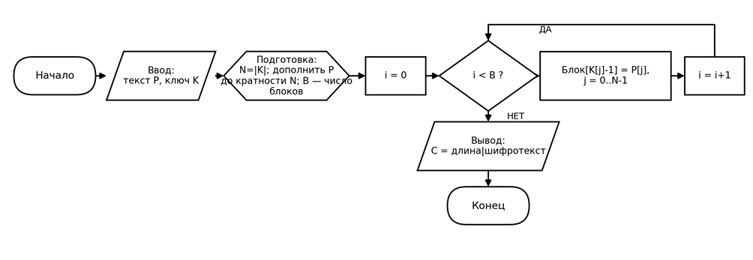
Рисунок 1 − Блок-схема шифрования
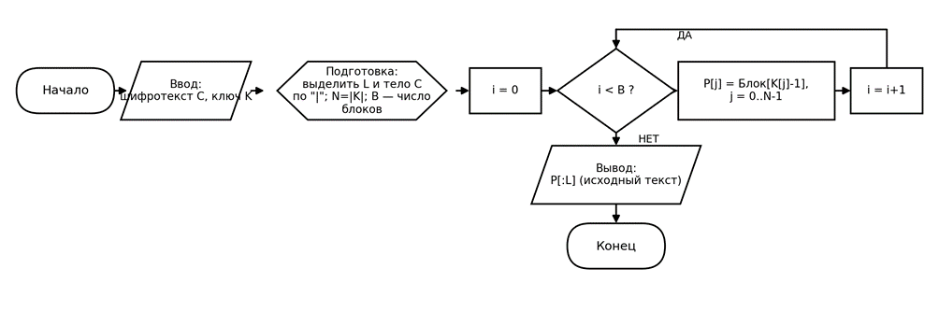
Рисунок 2 − Блок-схема расшифровки
Для реализации алгоритма была написана программа на языке Python:

def encrypt_magic_raw(text, key_square, block_size):
pad_len = (block_size - (len(text) % block_size)) % block_size
padded_text = text + (' ' * pad_len)

result = []
for i in range(0, len(padded_text), block_size):
block = padded_text[i:i + block_size]
new_block = [' '] * block_size
for orig_pos, target_pos in enumerate(key_square):
new_block[target_pos - 1] = block[orig_pos]
result.append("".join(new_block))
return "".join(result)

def decrypt_magic_raw(cipher_text, key_square, block_size):
if len(cipher_text) % block_size != 0:
cipher_text += ' ' * ((block_size - (len(cipher_text) % block_size)) % block_size)

result = []
for i in range(0, len(cipher_text), block_size):
block = cipher_text[i:i + block_size]
orig_block = [' '] * block_size
for orig_pos, target_pos in enumerate(key_square):
orig_block[orig_pos] = block[target_pos - 1]
result.append("".join(orig_block))
return "".join(result)

def encrypt_magic(text, key_square, block_size):
cipher_body = encrypt_magic_raw(text, key_square, block_size)
return f"{len(text)}|{cipher_body}"

def decrypt_magic(cipher_text, key_square, block_size):
if "|" in cipher_text:
meta, body = cipher_text.split("|", 1)
if meta.isdigit():
orig_len = int(meta)
decrypted = decrypt_magic_raw(body, key_square, block_size)
return decrypted[:orig_len]
return decrypt_magic_raw(cipher_text, key_square, block_size).rstrip()

Были проведены тесты для данного алгоритма (рисунок 3).
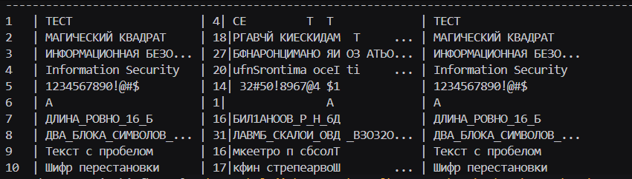
Рисунок 3 − Результаты работы алгоритма
Модифицированный алгоритм:
Модификация представляет собой комбинированный шифр, в котором классическая перестановка по магическому квадрату дополняется операцией гаммирования с использованием псевдослучайной последовательности, генерируемой из того же ключа. Такой подход позволяет устранить основные недостатки чистого шифра перестановки – сохранение частотных характеристик открытого текста и уязвимость к атакам по известному открытому тексту.
Ключом служит магический квадрат размерностью N×N, содержащий числа от 1 до N^2. Этот квадрат одновременно определяет правило перестановки и служит основой для генерации гаммы.
После обработки всех блоков классическим алгоритмом получается промежуточный текст T. К каждому блоку применяется операция XOR с ключом. Этот шаг вносит нелинейность и делает каждый символ шифротекста зависимым от соответствующего элемента гаммы. Расшифрование выполняется в обратном порядке: к телу применяется XOR с той же гаммой и происходит обратная перестановка.
Модификация значительно усиливает защиту по сравнению с базовым шифром перестановки за счёт следующих факторов:
- Устранение частотных закономерностей
- Если злоумышленнику известна пара (открытый текст, шифротекст), он может восстановить правило перестановки, но не сможет отделить вклад перестановки от вклада гаммы.
- В модифицированном алгоритме каждый блок шифруется с учётом глобальной позиции символа (через гамму, которая не сбрасывается на границах блоков).
На рисунках 4 и 5 представлены блок-схемы для описания алгоритмов шифрования и расшифрования соответственно в модифицированном случае.
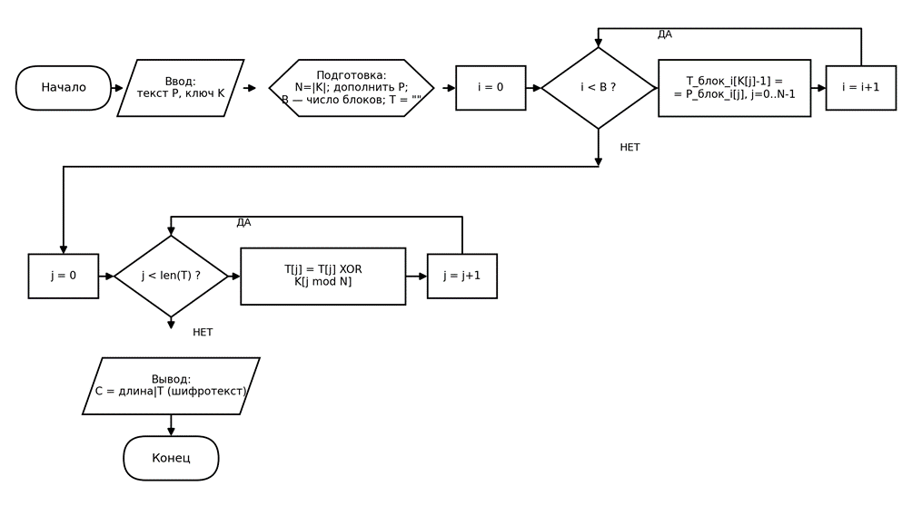
Рисунок 4 − Блок-схема шифрования
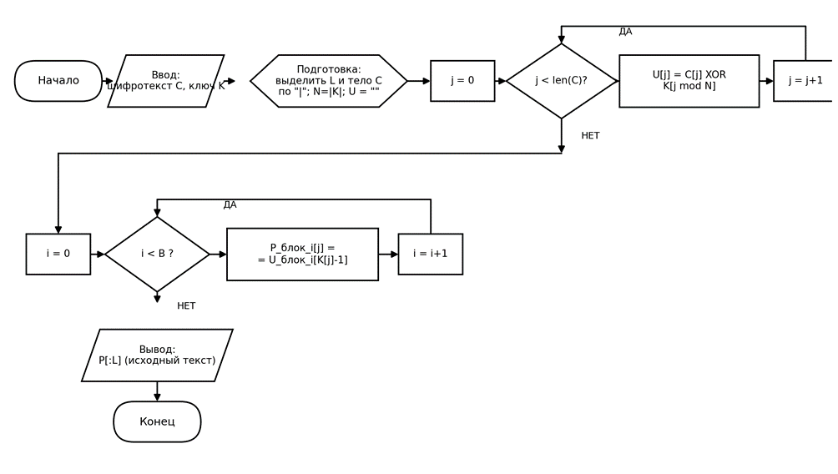
Рисунок 5 − Блок-схема расшифровки
Для реализации алгоритма была написана программа на языке Python:
def xor_gamma(text, key_square):
res = []
k_len = len(key_square)
for idx, ch in enumerate(text):
gamma = key_square[idx % k_len]
res.append(chr(ord(ch) ^ gamma))
return "".join(res)

def encrypt_modified(text, key_square, block_size):
transposed = encrypt_magic_raw(text, key_square, block_size)
xored = xor_gamma(transposed, key_square)
return f"{len(text)}|{xored}"

def decrypt_modified(cipher_text, key_square, block_size):
if "|" in cipher_text:
meta, body = cipher_text.split("|", 1)
if meta.isdigit():
orig_len = int(meta)
un_xored = xor_gamma(body, key_square)
decrypted = decrypt_magic_raw(un_xored, key_square, block_size)
return decrypted[:orig_len]
un_xored = xor_gamma(cipher_text, key_square)
return decrypt_magic_raw(un_xored, key_square, block_size).rstrip()

Были проведены тесты для модифицированного алгоритма (рисунок 6).
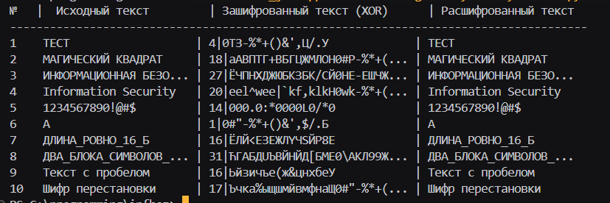
Рисунок 6 − Результаты работы алгоритма

3 Заключение
В ходе выполнения практической работы были изучены основы криптографической защиты информации на примере шифра перестановки на основе магических квадратов. Разработаны и реализованы на языке Python алгоритмы шифрования и расшифрования, а также их модифицированная версия, дополненная операцией гаммирования для повышения криптостойкости. Проверка на контрольных примерах подтвердила корректность работы алгоритмов. Предложенная модификация позволяет устранить частотные закономерности и усложнить криптоанализ, что подтверждает достижение поставленной цели — ознакомление с базовыми принципами построения и усиления симметричных шифров.

